**Пресс-релиз**

по итогам проведения региональной научно-практической конференции

**«Метапредметные образовательные результаты: современные подходы, критерии оценки, алгоритм диагностики УУД»**

(г. Ставрополь, 18 октября 2019 года)

В соответствии с планомработы комитета образования администрации города Ставрополя18 октября 2019 годана базе МБОУ СОШ № 43 г.Ставрополя имени Героя Российской Федерации В.Д. Нужного была проведенарегиональная научно-практическая конференция «Метапредметные образовательные результаты: современные подходы, критерии оценки, алгоритм диагностики универсальных учебных действий»».

Конференция проводилась с целью формирования профессиональных компетенций, диссеминации инновационного опыта работы Федеральной экспериментальной площадки РАНХиГС ФИРО по реализации современных образовательных технологий и оценочных процедур метапредметных образовательных способностей обучающихся 1-11 классов.

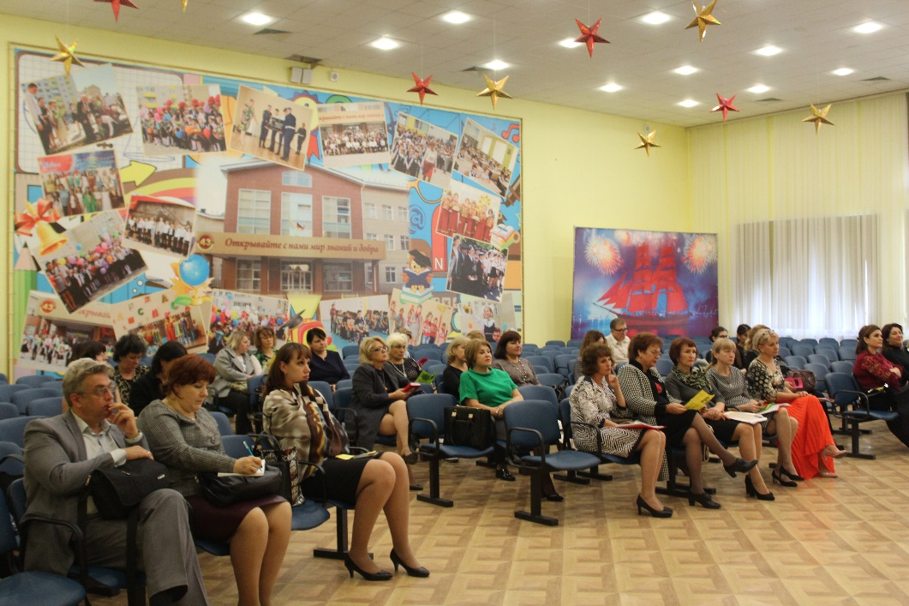

В семинаре приняли участие 70 педагогов из 45 общеобразовательных учреждения города Ставрополя,9 педагогов из г. Невинномысска г. Пятигорска, с. Горнозаводского(участники Федеральной сетевой экспериментальной площадки РАНХиГС ФИРО), заведующий МАДОУ № 7 г.Ставрополя Шеламова Н.В.

Семинар включал теоретическую и практическую части.

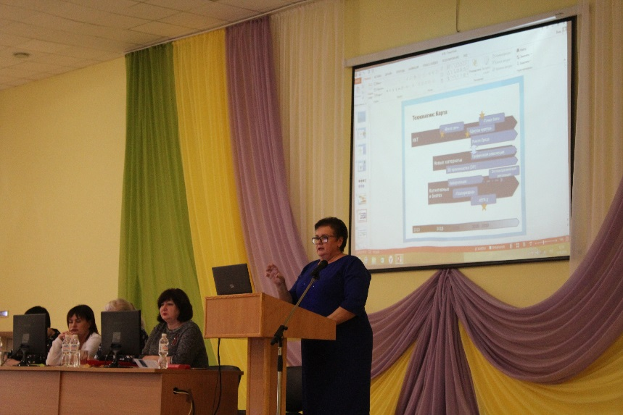

В теоретической части директор МБУ ГИМЦ Валерия Петровна Ботезподробно осветила актуальные вопросы формирования профессиональных компетенций педагога и распространения инновационного опыта работы в сфере внедрения современных образовательных технологий, оценке предметных и метапредметных способностей обучающихся. Заместители директора по УВР МБОУ СОШ № 43 г.Ставрополя имени Героя РФ В.Д. Нужного Сивакова Н.Н. и Малышева Н.В. представили результаты апробации дидактического инструментария оценки метапредметных образовательных результатов обучающихся.

В практической части конференции педагоги общеобразовательных учреждений Федеральной сетевой экспериментальной площадки Ставропольского края представили мастер-классы по психолого-педагогическому сопровождение формирования и оценки УУД (Шапиро И.А., МБОУ СОШ № 30 г. Пятигорска с углубленным изучением отдельных предметов); электронному мониторингу УУД в общеобразовательном учреждении (Кузнецова М.В., МБОУ СОШ № 18 г. Ставрополя); технологии формирования и оценки УУД в процессе преподавания предмета (Рябова Г.И., Проскурякова В.В., Остроумова Р.Ш., МБОУ СОШ № 11 г. Невинномысска); результатам апробации дидактического инструментария оценки метапредметных образовательных результатов обучающихся и формированию компетенций обучающихся на уроке истории (Климченко Е.В., МБОУ СОШ № 43 г. Ставрополя имени Героя РФ В.Д. Нужного).

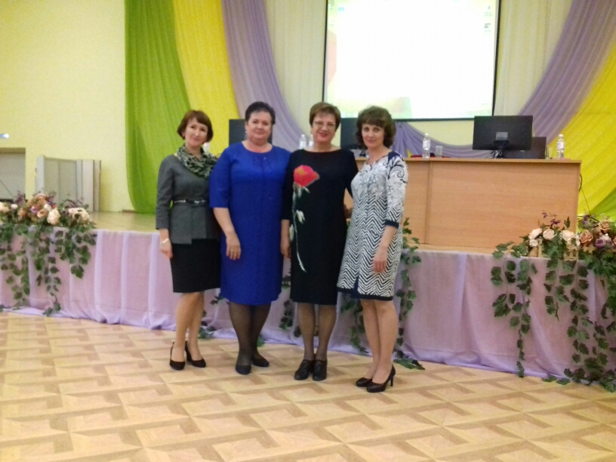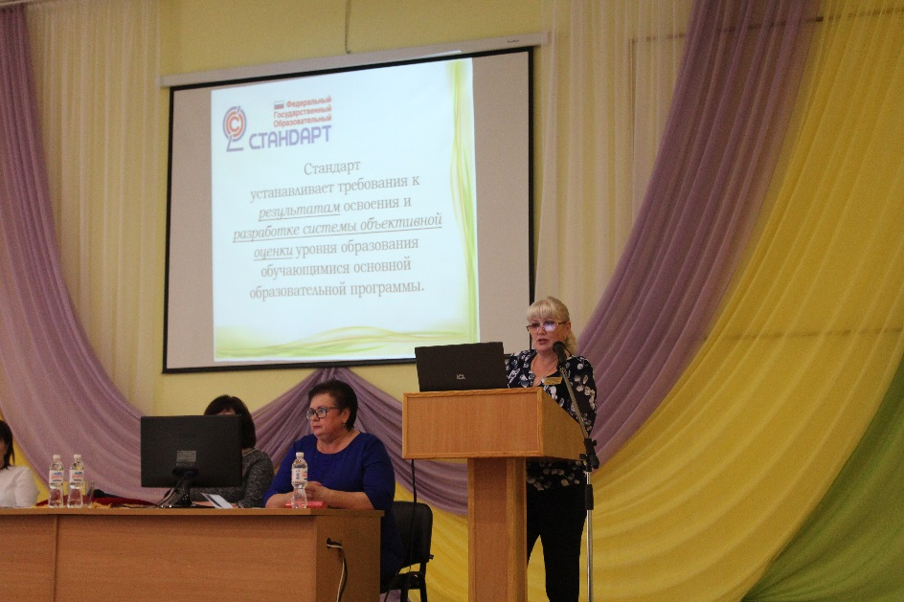

Педагогическим коллективом МБОУ СОШ № 11 были предоставлены материалы технологии формирования и оценки УУД, диагностики УУД, разработки уроков по предметам: русский язык, 5 класс - Рябова Г.И., математика 5 класс - Проскурякова В.В., география 7 класс - Харитонова И.А., математика, 6 класс - Остроумова Р.Ш.

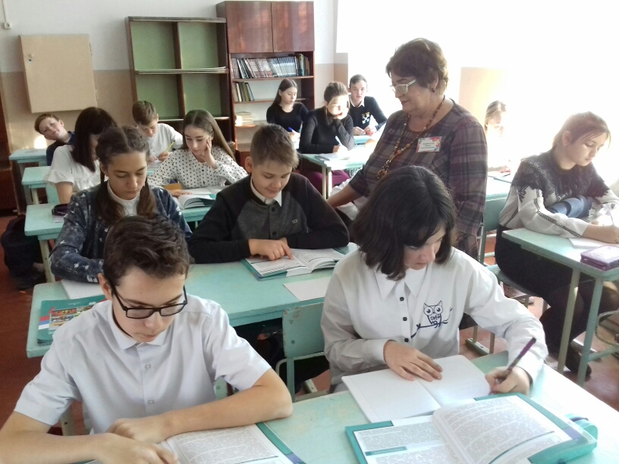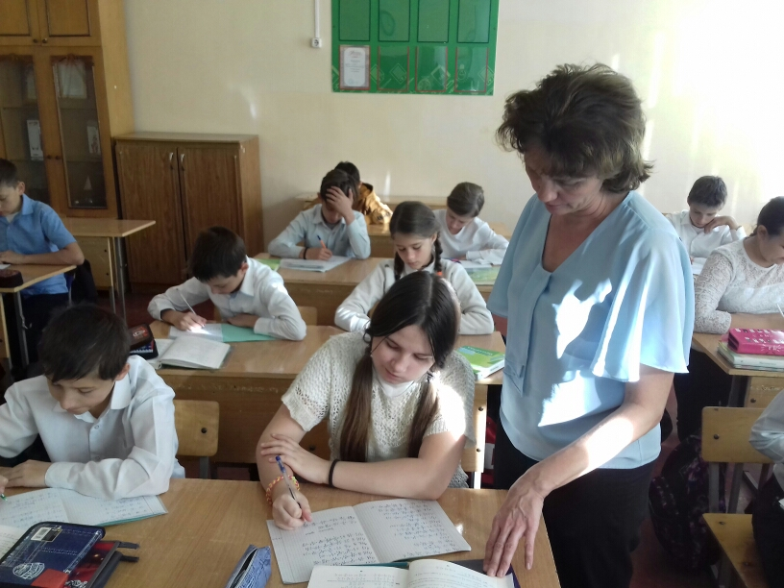

Открытый диалог и творческая атмосфера в работе мастер-классов позволили выработать общее мнение о том, что сегодня в общеобразовательной школе необходимо использовать как можно ширеразличные педагогические технологии, которые между собой взаимосвязаны, взаимообусловлены и представляют определенную дидактическую систему, позволяющую обеспечить формирование и развитие у обучающихся универсальных учебных действий, а также образовательные потребности каждого ребенка в соответствии с его индивидуальными особенностями.



Итоги апробации дидактического инструментария оценки метапредметных образовательных результатов общеобразовательных учреждений Федеральной экспериментальной площадки вызвали большой интерес. Алгоритм проведения мониторинга, психолого-педагогическое сопровождение, технология оценивания метапредметных способностей в процессе урока – все это требует дальнейшей работы ученых и практиков в данном направлении.

Заявленная тематика актуальна и востребована среди педагогов и педагогов-психологов. По итогам работы принята Резолюция региональной научно-практической конференцией «Метапредметные образовательные результаты: современные подходы, критерии оценки, алгоритм диагностики универсальных учебных действий».

Участники конференции выразили слова благодарности организаторам мероприятия и пожелали дальнейших творческих успехов в образовательной деятельности, новых идей и стремлений, достижения новых высот в решении задач современного образования, благополучной реализации всех начинаний.